대조표 — 발표 자료 v7 → v8 (A4)
발표자료_20261007_v7.pptx(80장, 16:9, 논문 v203 기준) → 발표자료_20261007_v8.pptx(70장, A4 가로 297×210mm, 논문 v203 기준). 2026-10-07 세션 61.
순서: (1) 인수인계 4절의 내용 수정 → (2) 백업 71~80 삭제 → (3) A4 가로 변환 → (4) 넘침 조정(제목 글꼴 자동 축소, 표 글자 14pt·행 높이, 그림 확대, 세로 압축). 이사님 10/7 결정: 시간은 그대로, 표 글자 14pt, 26번은 항목 전부 두되 짧게, 백업은 그대로, 그림 장은 그림으로.

1. 바뀐 곳 — 내용·구성·크기
# | 슬라이드 | 위치 | v7 (10/7 오전) | v8 (10/7) | 근거·이유
1 | 1 | [4] | 박사학위 논문 공개발표 | 박사학위 논문 예비심사 | 인수인계 4-9: 예비심사(10/22)
2 | 1 | [7] | 2026. 11. ○○. | 2026. 10. 22. | 예비심사 날짜
3 | 2 | [5] 목차 | Ⅰ. 개요 — 왜 이 연구인가  왜 지금인가 · 두 표준이 서로 비워 둔 곳 · 「LCA를 했다」의 두 상태 · 연구 문제  Ⅱ. 학술적 배경 — 무엇을 바탕으로  ISO 14001의 전과정 관점 · LCA의 4단계 · 따른 표준 · 선행연구와 연구 공백  Ⅲ. 모델링 — 무엇을 만들었나  LMA 3계층 · 조항 매핑 · 연계 지점 · 16종 · 55문항 · 판정 규칙 · 검증  Ⅳ. 성숙도 평가 — 적용하면 어떻게 되나  적용 개요 · 객관성의 확보 · 영역별 결과 · 종합 판정 ML2 · 결과 요약  Ⅴ. 개선 과제 — 무엇을 고치나  개선 과제 R1~R5 · 개선 로드맵과 재평가 · 장점과 단점, 한계  맺음 — 답한 것 · 기여 · 남은 것  연구 전체 한 장 요약 | Ⅰ. 개요 — 왜 이 연구인가  Ⅱ. 학술적 배경 — 무엇을 바탕으로  Ⅲ. 모델링 — 무엇을 만들었나  Ⅳ. 성숙도 평가 — 적용하면 어떻게 되나  Ⅴ. 개선 과제 — 무엇을 고치나  맺음 — 답한 것 · 기여 · 남은 것  (28pt, 작은 글씨 6줄은 노트로) | 인수인계 4-1: 큰 제목 여섯 줄만 키워서
4 | 2 | [6] 삭제 | 뼈대 한 줄 | (삭제) | 뼈대 한 줄 삭제(인수인계 4-1)
5 | 2 | [7] 삭제 | 16종 | (삭제) | 뼈대 한 줄 삭제(인수인계 4-1)
6 | 2 | [8] 삭제 |  | (삭제) | 뼈대 한 줄 삭제(인수인계 4-1)
7 | 2 | [9] 삭제 | 55문항 | (삭제) | 뼈대 한 줄 삭제(인수인계 4-1)
8 | 2 | [10] 삭제 |  | (삭제) | 뼈대 한 줄 삭제(인수인계 4-1)
9 | 2 | [11] 삭제 | 핵심 4종 | (삭제) | 뼈대 한 줄 삭제(인수인계 4-1)
10 | 2 | [12] 삭제 |  | (삭제) | 뼈대 한 줄 삭제(인수인계 4-1)
11 | 2 | [13] 삭제 | ML0~ML5 | (삭제) | 뼈대 한 줄 삭제(인수인계 4-1)
12 | 2 | [14] 삭제 | / | (삭제) | 뼈대 한 줄 삭제(인수인계 4-1)
13 | 2 | [15] 삭제 | 2.85 | (삭제) | 뼈대 한 줄 삭제(인수인계 4-1)
14 | 2 | [16] 삭제 |  | (삭제) | 뼈대 한 줄 삭제(인수인계 4-1)
15 | 2 | [17] 삭제 | ML2 | (삭제) | 뼈대 한 줄 삭제(인수인계 4-1)
16 | 2 | [18] 삭제 |  | (삭제) | 뼈대 한 줄 삭제(인수인계 4-1)
17 | 2 | [19] 삭제 | 3.15 | (삭제) | 뼈대 한 줄 삭제(인수인계 4-1)
18 | 2 | [20] 삭제 |  | (삭제) | 뼈대 한 줄 삭제(인수인계 4-1)
19 | 2 | [21] 삭제 | ML3 | (삭제) | 뼈대 한 줄 삭제(인수인계 4-1)
20 | 2 | 발표 노트 | 뼈대 한 줄(만든 것 16 → 55 → 4 → ML0~ML5, 써 본 것 2.85 → ML2 → 3.15 → ML3)을 한 번 짚고, 맨 아래 한 줄을 그대로 말한다. | 뼈대 한 줄(만든 것 16종 → 55문항 → 핵심 4종 → ML0~ML5, 써 본 것 2.85 → ML2 → 3.15 → ML3)은 화면에 없으므로 말로만 한 번 짚고, 맨 아래 한 줄을 그대로 말한다. | 뼈대 한 줄이 화면에서 빠짐
21 | 2 | 발표 노트 추가 |  | (화면에서 뺀 세부 — 나만 보는 것) Ⅰ 왜 지금인가 · 두 표준이 서로 비워 둔 곳 · 「LCA를 했다」의 두 상태 · 연구 문제 / Ⅱ ISO 14001의 전과정 관점 · LCA의 4단계 · 따른 표준 · 선행연구와 연구 공백 / Ⅲ LMA 3계층 · 조항 매핑 · 연계 지점 · 16종 · 55문항 · 판정 규칙 · 검증 / Ⅳ 적용 개요 · 객관성의 확보 · 영역별 결과 · 종합 판정 ML2 · 결과 요약 / Ⅴ 개선 과제 R1~R5 · 개선 로드맵과 재평가 · 장점과 단점, 한계 / 맺음 연구 전체 한 장 요약 | 이사님 「나만 볼 수 있도록」
22 | 3 | [2] | 논문 전체 구조도 — 다섯 장의 큰 흐름 | 논문의 구성과 장 간 연결 | 인수인계 4-3 (가): [그림 1-4] 캡션
23 | 3 | [6] 그림 | (v6 그림) | s3_6.png | 그림 머리말·3장 상자(네 지점 가운데 하나라도 빠지면 … / 모델의 타당성은 두 방향으로 검증)·4장 상자(낮은 점수의 원인 — 미비 사항 3건)를 [그림 1-4]대로, 컬러판 유지
24 | 4 | [20] 삭제 | 물음 — ISO 14001은 많이 쓰이나? → 국내 유효 인증 28,137건, 세계 676,232건(ISO Survey 2024) — 2.1.1 | (삭제) | 인수인계 4-4 (답은 노트에 이미 있음)
25 | 8 | [10] 삭제 | 물음 — LCA는 ISO 14001과 무슨 관계인가? → 14001이 요구하는 전과정 관점을 실제로 채우는 방법이 LCA(ISO 14044) — 2.3.1 | (삭제) | 인수인계 4-4 (답은 노트에 이미 있음)
26 | 12 | [9] 삭제 | 물음 — 모델을 만들었는데 검증은 했나? → 두 방향 — 추적성 검증 · 표준 적합성 검증(33004 24건, 22·1·1) — 3.5 | (삭제) | 인수인계 4-4 — 답은 노트로
27 | 12 | 발표 노트 추가 |  | 물음(모델을 만들었는데 검증은 했나)이 나오면 — 두 방향. 추적성 검증(55문항을 근거 조항까지)과 표준 적합성 검증(ISO/IEC 33004 요구사항 24건 자체점검 — 충족 22 · 해당 없음 1 · 보완 1). 전문가 내용타당도 조사(CVI)는 조사지 설계까지, 실시는 향후 과제 — 3.5. | 12번 화면의 물음 줄을 노트로
28 | 19 | [17] 삭제 | 물음 — 실제로 적용해 보니 회사가 쓰겠다던가? → 연구 목적의 시범 적용이라 공식 판정으로 전달하지 않음 — 4.1, 4.7, 5.3 (백업 B-Q9) | (삭제) | 인수인계 4-4 (답은 노트에 이미 있음)
29 | 26 | [8] | 장점  · 문항의 추적성 — 조항까지 역추적  · 판정 기준의 명문화 — 같은 증거에 같은 점수  · 종합점수에 묻히는 미비의 식별 — 비보상 판정  · 평가와 개선의 연결 — 같은 문구의 순환  · 표준 구조의 준용 — 8000-62 · 33000 계열  · 수준이 뜻하는 바의 구분 — ML3까지 체계, ML4부터 정량 검증 | 장점  · 문항의 추적성 — 문항마다 근거 조항을 따라갈 수 있다  · 판정 기준의 명문화 — 점수 기준을 미리 적어, 같은 증거면 같은 점수  · 종합점수에 묻히는 미비의 식별 — 평균이 높아도 꼭 있어야 할 네 곳이 빠지면 드러난다  · 평가와 개선의 연결 — 고칠 목표가 다음 평가 기준과 같은 말  · 표준 구조의 준용 — 판정 구조·평가 방법을 국제표준에서 가져옴  · 수준이 뜻하는 바의 구분 — ML3까지 체계 갖추기, ML4부터 숫자로 확인 | 인수인계 부록 「26번」 문안을 항목 전부 두고 풀이만 짧게(이사님 10/7: 「다 넣어야 되는데 간단하게」)
30 | 26 | [9] | 단점  · 핵심 문항 4종에 대한 의존 — 지정은 전문가 합의 전  · 판정 파라미터 — 연구자 확정값, 상위 두 수준 미검증  · 평가의 부담 — 55문항 문서 확인, 전환교육 전제  · 적용 대상의 제약 — LCA 미수행 조직은 변별 범위 좁음  · 문항 간 종속 · 문서 심사 방식  · 환경성과와의 관계 미검증 | 단점  · 핵심 문항 4종에 대한 의존 — 네 문항이 수준을 정하는데, 그 선택은 전문가 검토 전  · 판정 파라미터 — 과반 50% 등은 연구자가 정한 값, 상위 두 수준은 사례 없음  · 평가의 부담 — 55문항 문서 확인, ISO 14001 심사와 LCA를 함께 알아야  · 적용 대상의 제약 — LCA를 하지 않는 회사는 점수 차이가 안 난다  · 문항 간 종속 · 문서 심사 방식 — 미비 하나가 여러 점수를 끌어내리고, 형식적 이행은 못 가려냄  · 환경성과와의 관계 미검증 — 수준이 높으면 탄소·비용이 주는지는 미확인 | 같은 문안
31 | 26 | [10] | 한계 — 단일 사례 · 단일 시점 · 단일 평가자 / 전문가 내용타당도 조사(CVI) 미실시 / ML4~ML5는 사례로 미검증 | 한계 — 한 회사 · 한 시점 · 평가자 한 명 / 전문가 타당도 조사(CVI)는 아직 하지 않음 / 가장 높은 두 수준(ML4·ML5)은 사례로 확인 못 함 | 같은 문안(빨간 상자)
32 | 30 | [2] | · B-Q표 예상 질문 43문 전문 |  | 인수인계 4-7: 43문 표는 예상 질문 v5 파일로만
33 | 71~80 | 슬라이드 삭제 | 예상 질문 43문 표 10장(B-Q표 1~10) | (삭제 — 예상 질문 v5 파일로 대체, 80 → 70장) | 인수인계 4-7
34 | 전체 | 슬라이드 크기 | 16:9 (12191695×6858000 EMU) | A4 가로 297×210mm (10692000×7560000 EMU) — 위치·크기 비례(가로 0.877·세로 1.102), 그림은 비율 유지해 가운데, 표는 열 너비·행 높이 비례, 글꼴 크기 유지 | 이사님 결정 「슬라이드를 A4로 맞추고」

2. 그림·화면 전후
3번 그림 — 머리말·3장 상자·4장 상자 글자(위 v7, 아래 v8)
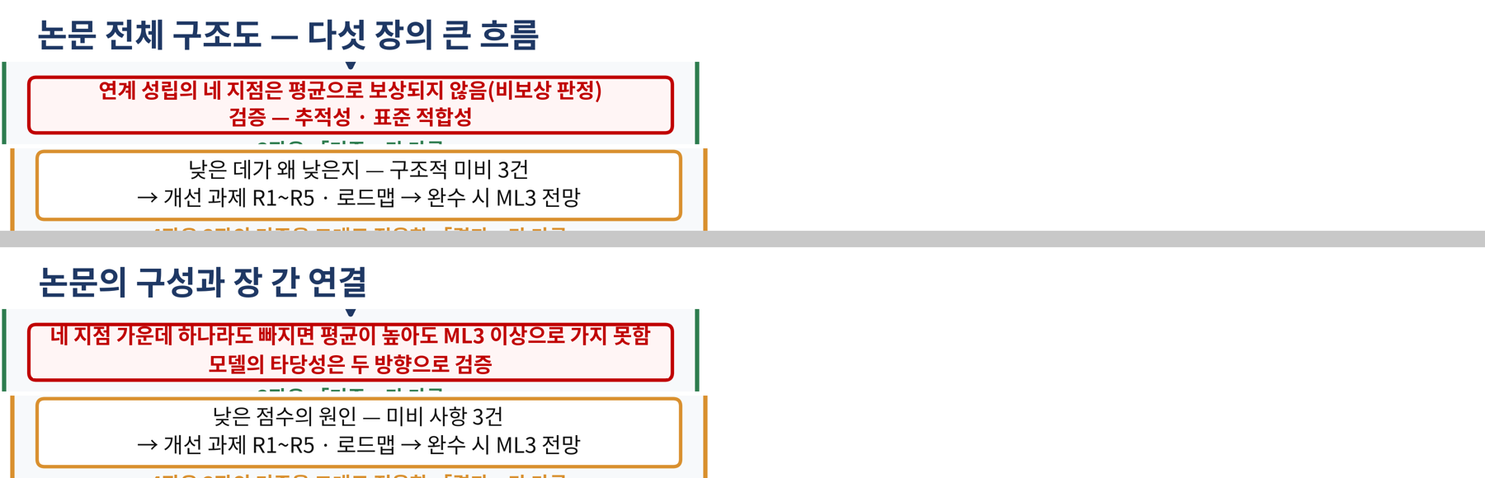
1번 표지(왼쪽 v7 16:9, 오른쪽 v8 A4)
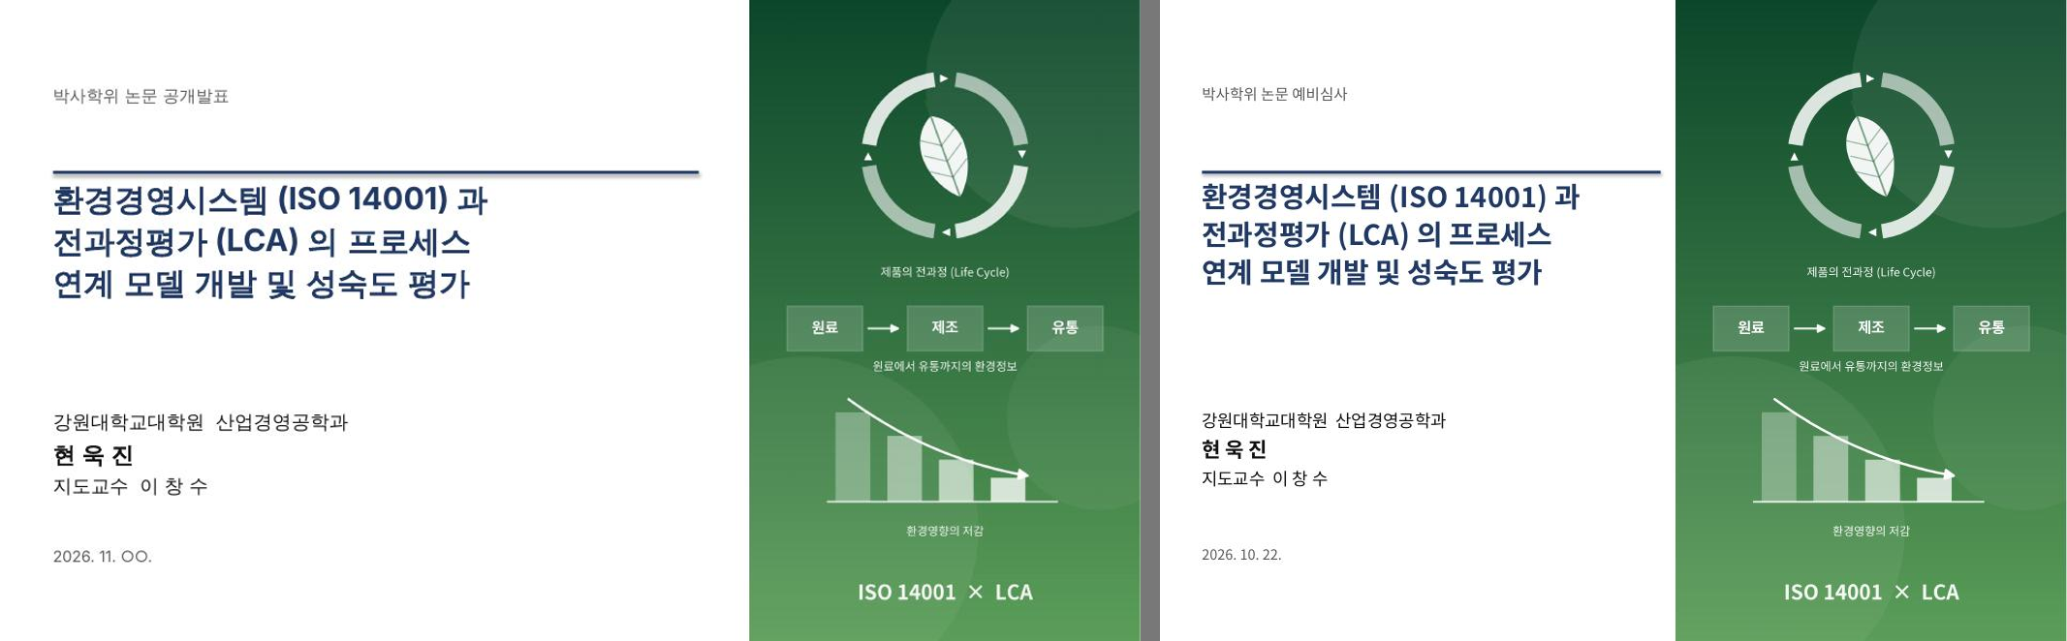
2번 목차
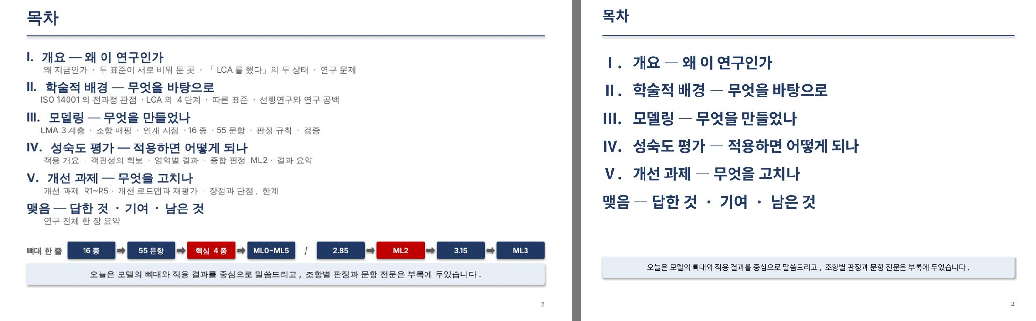
3번 논문의 구성과 장 간 연결
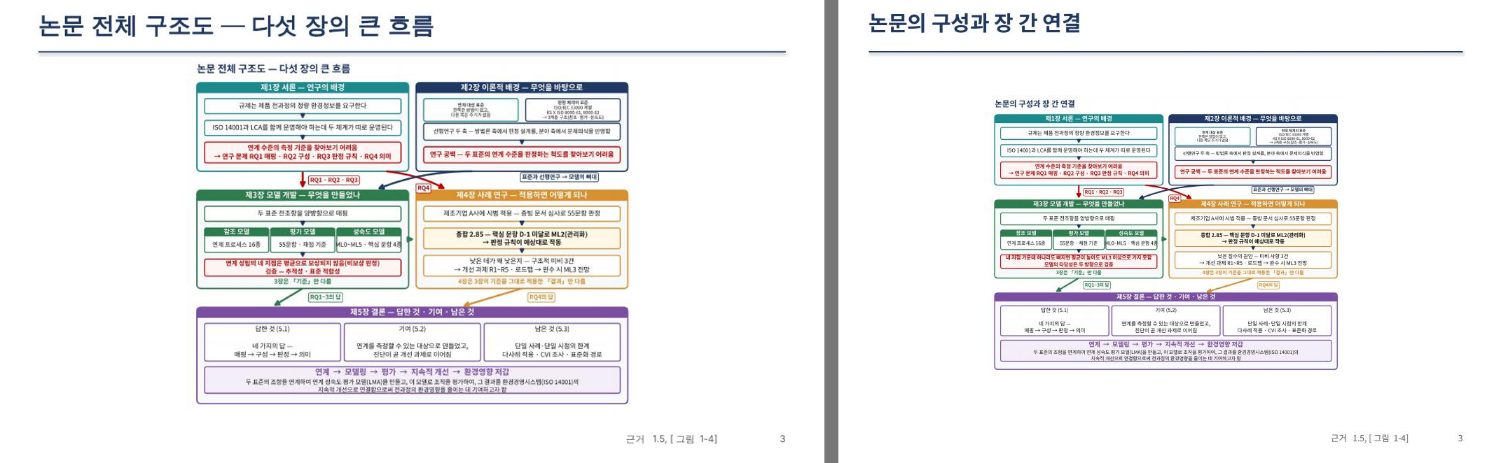
4번 — 물음 줄 삭제
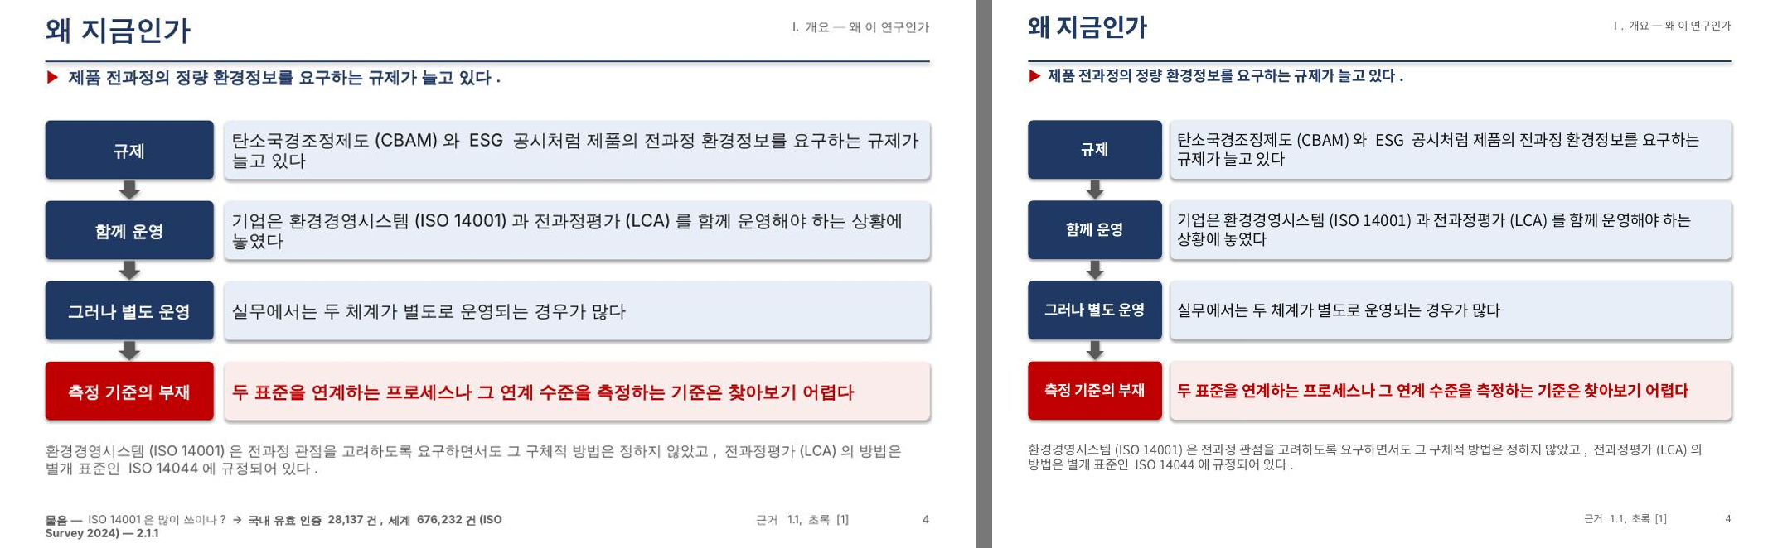
12번 — 물음 줄 삭제·그림 확대
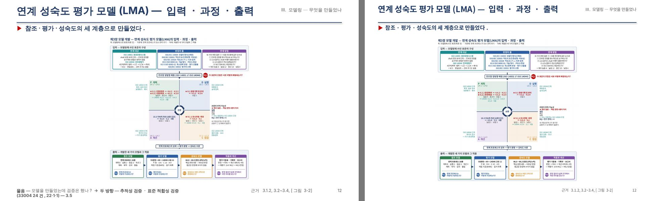
13번 — 표 14pt·행 높이
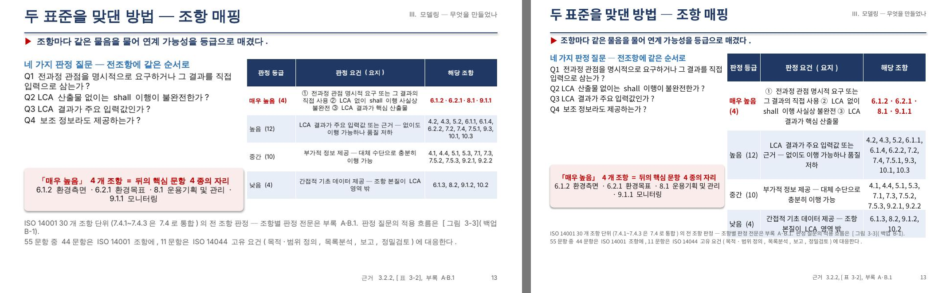
18번 — 표 14pt·제목 축소
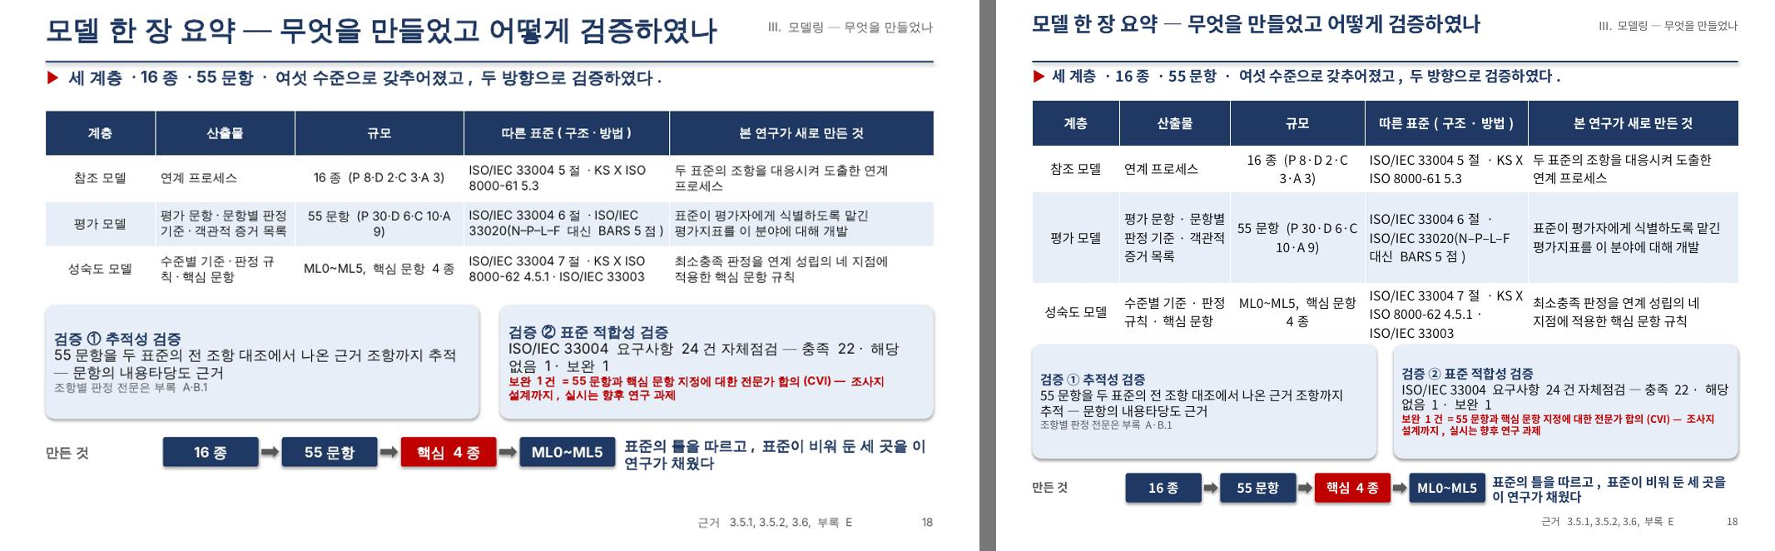
20번 — 표 14pt·세로 압축
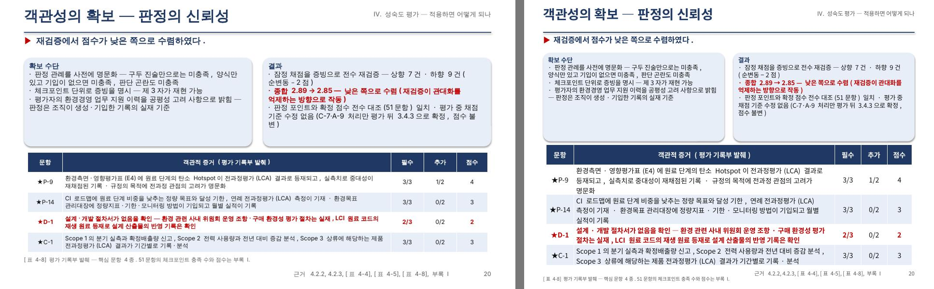
26번 — 장점·단점 쉬운 말(짧은 판)
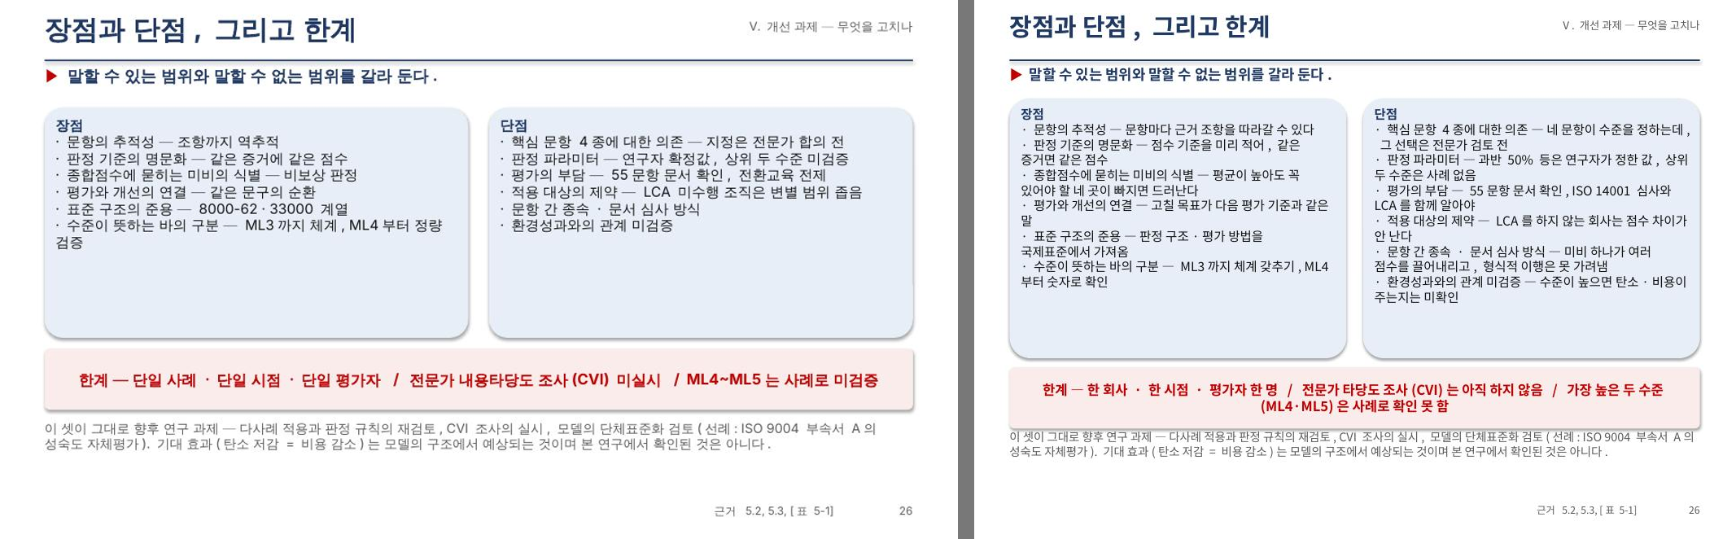
30번 — 백업 구분


3. 넘침 조정 (A4에서 생긴 것)
3.1 표 글자·행 높이·그림·세로 압축
# | 슬라이드 | 항목 | 전 | 후 | 비고
1 | 전체 | 한글 글꼴 지정 | 라틴 글꼴만 「맑은 고딕」 | 한글(ea)에도 「맑은 고딕」 명시 — 972곳 | 글꼴 대체로 줄바꿈이 달라지는 것 방지
2 | 5 | 표[8] 글자 | 13~13pt | 14pt (이사님: 표 글자 14pt 이상)
3 | 13 | 표[9] 글자 | 11~13pt | 14pt (이사님: 표 글자 14pt 이상)
4 | 16 | 표[11] 글자 | 11~13pt | 14pt (이사님: 표 글자 14pt 이상)
5 | 17 | 표[8] 글자 | 11~13pt | 14pt (이사님: 표 글자 14pt 이상)
6 | 18 | 표[8] 글자 | 12~13pt | 14pt (이사님: 표 글자 14pt 이상)
7 | 20 | 표[10] 글자 | 11~13pt | 14pt (이사님: 표 글자 14pt 이상)
8 | 24 | 표[8] 글자 | 12~13pt | 14pt (이사님: 표 글자 14pt 이상)
9 | 25 | 표[9] 글자 | 13~13pt | 14pt (이사님: 표 글자 14pt 이상)
10 | 27 | 표[8] 글자 | 13~13pt | 14pt (이사님: 표 글자 14pt 이상)
11 | 13 | 표[9] 열 너비 | 판정 등급 / 해당 조항 | 판정 등급 -0.15in, 해당 조항 +0.15in | 조항 번호 목록이 14pt에서 덜 접히도록
12 | 13 | [11] 각주 글자 | 12pt | 11pt | 표 14pt로 커진 자리 확보
13 | 17 | [18] 글자 | 14pt | 13pt | 표 14pt로 커진 자리 확보
14 | 17 | [19] 글자 | 13pt | 11pt | 표 14pt로 커진 자리 확보
15 | 5 | 표[8] 행 높이 | 3.42in | 3.76in (행 [2, 3]), 아래 도형 [9, 10, 11] 0.18in 내림
16 | 13 | 표[9] 행 높이 | 3.97in | 5.21in (행 [2, 3, 4]), 아래 도형 [10, 11] 1.24in 내림
17 | 17 | 표[8] 행 높이 | 3.86in | 4.61in (행 [2, 3, 4, 5, 6, 7]), 아래 도형 [14, 15, 16, 17, 18, 19] 0.76in 내림
18 | 18 | 표[8] 행 높이 | 2.73in | 3.60in (행 [3, 4]), 아래 도형 [9, 10, 11, 12, 13, 14, 15, 16, 17, 18, 19] 0.78in 내림
19 | 20 | 표[10] 행 높이 | 2.87in | 3.46in (행 [2, 3, 4, 5]), 아래 도형 [11] 0.58in 내림
20 | 21 | 표[8] 행 높이 | 2.20in | 2.77in (행 [3]), 아래 도형 [10, 11] 0.50in 내림
21 | 25 | 표[9] 행 높이 | 1.49in | 1.58in (행 [3]), 아래 도형 [10] 0.09in 내림
22 | 41 | 표[6] 행 높이 | 5.14in | 5.48in (행 [2, 5, 6]), 아래 도형 [] 0.34in 내림
23 | 49 | 표[6] 행 높이 | 4.38in | 4.45in (행 [7]), 아래 도형 [] 0.08in 내림
24 | 1 | 표지 그림 | 세로 6.0in(가운데) | 세로 전체(7.56in·비율 유지) | A4에서 위아래 흰 띠 제거
25 | 11 | [8] 그림 크기 | 5.49×3.10in | 7.10×4.00in | 그림 유지, A4 세로 여유만큼 확대
26 | 12 | [8] 그림 크기 | 4.74×4.74in | 5.97×5.97in | 그림 유지, A4 세로 여유만큼 확대
27 | 23 | [7] 그림 크기 | 7.48×4.56in | 8.91×5.44in | 그림 유지, A4 세로 여유만큼 확대
28 | 16 | [10] 상자 세로 | 0.55in | 0.60in (글 양에 맞춤) | A4에서 가로가 좁아져 줄이 늘어남
29 | 27 | [18] 상자 세로 | 0.44in | 0.64in (글 양에 맞춤) | A4에서 가로가 좁아져 줄이 늘어남
30 | 13 | [10] 분홍 상자 위치 | 표 아래 끝 높이 | Q1~Q4 글 바로 아래 | 표가 길어져 각주와 겹치지 않도록
31 | 13 | 세로 압축 | 내용 아래 끝 8.51in | 7.60in (한계 7.60in) — 위로 0.14in, 틈·여백 0.77in | 표 글자 14pt로 커진 만큼 간격을 줄임
32 | 17 | 세로 압축 | 내용 아래 끝 8.20in | 7.67in (한계 7.60in) — 위로 0.14in, 틈·여백 0.38in | 표 글자 14pt로 커진 만큼 간격을 줄임 — ※ 아직 넘침, 수동 확인
33 | 18 | 세로 압축 | 내용 아래 끝 7.83in | 7.60in (한계 7.60in) — 위로 0.14in, 틈·여백 0.09in | 표 글자 14pt로 커진 만큼 간격을 줄임
34 | 20 | 세로 압축 | 내용 아래 끝 7.81in | 7.60in (한계 7.60in) — 위로 0.14in, 틈·여백 0.07in | 표 글자 14pt로 커진 만큼 간격을 줄임
35 | 21 | 세로 압축 | 내용 아래 끝 7.61in | 7.61in (한계 7.60in) — 위로 0.00in, 틈·여백 0.01in | 표 글자 14pt로 커진 만큼 간격을 줄임
36 | 26 | 세로 압축 | 내용 아래 끝 7.63in | 7.49in (한계 7.60in) — 위로 0.14in, 틈·여백 0.00in | 표 글자 14pt로 커진 만큼 간격을 줄임
3.2 제목 글꼴 자동 축소 — 27pt 기준, 오른쪽 위 장 표시와 겹치지 않고 한 줄에 들어가는 크기(최소 20pt)
# | 슬라이드 | 제목 | 전 | 후 | 비고
1 | 8 | 환경경영시스템(ISO 14001)과 전과정 관점 | 27pt | 25pt (한 줄에 맞춤) | 한 줄에 들어가도록(가로가 좁아짐)
2 | 12 | 연계 성숙도 평가 모델(LMA) — 입력 · 과정 · 출력 | 27pt | 24pt (한 줄에 맞춤) | 한 줄에 들어가도록(가로가 좁아짐)
3 | 18 | 모델 한 장 요약 — 무엇을 만들었고 어떻게 검증하였나 | 27pt | 22pt (한 줄에 맞춤) | 한 줄에 들어가도록(가로가 좁아짐)
4 | 23 | 결과 요약 — 낮은 점수는 세 가지 원인으로 모인다 | 27pt | 22pt (한 줄에 맞춤) | 한 줄에 들어가도록(가로가 좁아짐)
5 | 31 | ISO 14001 조항의 연계 가능성 판정 질문 적용 흐름 — [그림 3-3] | 27pt | 21pt (한 줄에 맞춤) | 한 줄에 들어가도록(가로가 좁아짐)
6 | 34 | 경영시스템 표준의 공통 구조와 분야별 요구사항 — [그림 2-2] | 27pt | 22pt (한 줄에 맞춤) | 한 줄에 들어가도록(가로가 좁아짐)
7 | 38 | 데이터 품질관리 프로세스의 구조 (KS X ISO 8000-61) | 27pt | 25pt (한 줄에 맞춤) | 한 줄에 들어가도록(가로가 좁아짐)
8 | 46 | 개선 과제 R3 — 설계·개발 절차의 환경 고려 단계 신설 | 27pt | 25pt (한 줄에 맞춤) | 한 줄에 들어가도록(가로가 좁아짐)
9 | 54 | 제2장 한 장 요약 — 두 표준의 연계와 성숙도 판정의 근거 | 27pt | 25pt (한 줄에 맞춤) | 한 줄에 들어가도록(가로가 좁아짐)
10 | 55 | [그림 5-1] 연구 결과 요약 — 수행의 경과와 네 가지 연구 문제의 답 | 27pt | 20pt (한 줄에 맞춤) | 한 줄에 들어가도록(가로가 좁아짐)
11 | 57 | [그림 5-3] 한계와 향후 연구 과제 — 성격별 여덟 항목 | 27pt | 25pt (한 줄에 맞춤) | 한 줄에 들어가도록(가로가 좁아짐)
12 | 59 | 점수 척도는 어디서 왔나 — 33020의 틀과 BARS의 앵커 | 27pt | 25pt (한 줄에 맞춤) | 한 줄에 들어가도록(가로가 좁아짐)
13 | 60 | 측정 프레임워크의 틀과 본 모델의 구체화 — [그림 2-6] | 27pt | 24pt (한 줄에 맞춤) | 한 줄에 들어가도록(가로가 좁아짐)
14 | 61 | 연계 프로세스가 왜 16종인가 — 참조 원형은 20종인데 | 27pt | 26pt (한 줄에 맞춤) | 한 줄에 들어가도록(가로가 좁아짐)
15 | 63 | 판정에 쓰인 기준값은 근거가 있는가 — 임의의 숫자가 아닌가 | 27pt | 23pt (한 줄에 맞춤) | 한 줄에 들어가도록(가로가 좁아짐)
16 | 64 | 보완 1건을 그대로 두어도 되는가 — 33004 자체점검 | 27pt | 26pt (한 줄에 맞춤) | 한 줄에 들어가도록(가로가 좁아짐)
17 | 65 | 데이터 품질 표준(KS X ISO 8000-62)을 왜 가져왔는가 | 27pt | 25pt (한 줄에 맞춤) | 한 줄에 들어가도록(가로가 좁아짐)
18 | 67 | 실제로 적용해 보니 그 회사가 쓰겠다고 하던가 — 왜 했는가 | 27pt | 24pt (한 줄에 맞춤) | 한 줄에 들어가도록(가로가 좁아짐)
19 | 68 | 컨설팅한 회사를 본인이 평가했는데 객관성은 어떻게 확보했는가 | 27pt | 21pt (한 줄에 맞춤) | 한 줄에 들어가도록(가로가 좁아짐)
20 | 69 | 개선 과제는 무슨 표준 근거로 만들었는가 — 개선 모델은 없는데 | 27pt | 22pt (한 줄에 맞춤) | 한 줄에 들어가도록(가로가 좁아짐)
21 | 70 | ISO 14001이 개정되면 이 모델은 못 쓰게 되는 것 아닌가 | 27pt | 24pt (한 줄에 맞춤) | 한 줄에 들어가도록(가로가 좁아짐)

4. 승인 대기 — 본 슬라이드 쉽게 쓰기 제안 (10·12·13·17·18번)
인수인계 4-10: 「슬라이드별 지금 → 바꿀 문안 표를 먼저 드리고 승인 뒤 반영」. 외부 위원(경영학과·컴퓨터공학과) 기준으로 조항 번호는 백업으로 내리고 용어는 첫 등장 때 풀어 씀. v8에는 반영하지 않았음.
슬라이드 | 위치 | 지금(v8) | 바꿀 문안(안) | 비고
10 | 참조 모델 상자 오른쪽 | ISO/IEC 33004 5.2·5.4 (형식의 요건)  KS X ISO 8000-61 5.1·5.3 (기술 형식 · PDCA 편성)  김선호·이창수(2013) 참조 모델의 원형 | 연계 업무 목록 — 「무엇을 해야 하는가」를 업무 16종으로 적은 것  형식은 국제표준(ISO/IEC 33004 · KS X ISO 8000-61)대로, 원형은 김선호·이창수(2013) | 조항 번호는 백업 B-2 [그림 1-3]·[표 1-1]에 이미 있음
10 | 평가 모델 상자 오른쪽 | ISO/IEC 33004 6.1·6.3.2 (참조 모델 + 측정 틀)  KS X ISO 8000-62 4.3·4.7·4.9 (평가 산출물)  ISO/IEC 33020 5.3·PA (N·P·L·F 부분 충족) · 33001 용어 | 채점표 — 업무마다 「되어 있는가」를 55문항으로 묻고, 증거를 보고 점수를 매기는 기준  점수 기준은 ISO/IEC 33020의 4등급 대신 5점 상태 기술(BARS) | 같음
10 | 성숙도 모델 상자 오른쪽 | ISO/IEC 33004 7.1·7.3.5·7.3.6 (수준의 요건)  KS X ISO 8000-62 4.5.1·부속서 C (최소충족 판정)  ISO/IEC 33003 3.7·3.12 (형성형 · 비보상) · 33020 5.5 | 등급 규칙 — 점수를 ML0~ML5 여섯 등급으로 바꾸는 규칙  핵심 문항 4종은 필수 — 하나라도 빠지면 평균이 높아도 ML3 이상으로 못 감(KS X ISO 8000-62의 최소충족 원리) | 같음
10 | 아래 띠 | 평가의 수행 — ISO/IEC 33002 (평가 클래스) · 운영 준거 — KS Q ISO 19011 · ISO/IEC 17024 · KS Q ISO 10015 · KS I ISO 14004 · 문장 판별 — KS A 0001 · 「핵심 문항」 용어 — KS Q 8001·8002 | 평가 수행·평가자 자격·개선 계획의 운영 준거도 모두 표준에서 — 전체 목록은 백업 B-2 [그림 1-3] | 목록 자체는 B-2에 있음
12 | ▶ 한 줄 | 참조·평가·성숙도의 세 계층으로 만들었다. | 연계 업무 목록(참조 모델) · 채점표(평가 모델) · 등급 규칙(성숙도 모델)의 세 계층으로 만들었다. | 용어 첫 등장 때 풀어 쓰기
13 | 왼쪽 Q2 | Q2 LCA 산출물 없이는 shall 이행이 불완전한가? | Q2 LCA 결과가 없으면 그 조항의 의무(shall)를 다 지킬 수 없는가? | 풀어 쓰기
13 | 아래 각주 첫 문단 | ISO 14001 30개 조항 단위(7.4.1~7.4.3은 7.4로 통합)의 전 조항 판정 — 조항별 판정 전문은 부록 A·B.1. 판정 질문의 적용 흐름은 [그림 3-3](백업 B-1). | (삭제 — 백업 B-1·부록 A·B.1로) | 둘째 문단(55문항 중 44·11)만 남김
17 | 표 「설계 근거」 열 | 연계 결정 요인의 활동 부재 = 구성개념 불성립 / 필요조건 활동의 수행 증거 (PA.1.1 상당) / 과반이 문서화된 정보로 관리 (PA.2.2 상당) / 연계 절차 전부 shall 충족 기준 정의 (PA.3.1 — 8000-62 4.5.1 최소충족) / 핵심 문항 통제 수준 + 성과 측정 전면 충족 (PA.4 상당) / shall 전 항목 충족 + 개선 체계 통제 수준 (PA.5 상당) | 열 이름 「뜻」 — 연계 활동이 없음 / 네 핵심이 있기는 함 / 나머지 절반 이상이 문서로 관리됨 / 네 핵심이 모두 갖추어짐 — 체계가 섬 / 핵심이 통제되고 점검 영역이 모두 갖추어짐 — 숫자로 확인 / 전 문항이 갖추어지고 개선까지 돎 | PA 번호·8000-62 4.5.1은 백업 B-11 수준별 기준 전문에 있음
17 | 아래 각주 | 최소충족 원리는 KS X ISO 8000-62 4.5.1에서 가져오고 적용 범위만 네 문항으로 한정 — 그 밖의 51문항은 BARS 5점으로 종합점수에 반영. 비교주장 조건부 shall(C-7·A-9)은 3.4.3의 기준 — 비교주장 미수행 조직은 최저점(1점)·N/A 민감도 병기, 미수행 정책을 문서화하면 3점. | 비보상 = 필수 항목이 빠지면 평균이 높아도 안 올라감 — 이 원리만 KS X ISO 8000-62에서 가져오고 적용 범위는 네 문항으로 한정. 비교주장 조건부 문항(C-7·A-9)의 처리는 백업 B-Q5. | 풀어 쓰기 + 세부는 백업
18 | 표 「따른 표준(구조·방법)」 열 | ISO/IEC 33004 5절 · KS X ISO 8000-61 5.3 / ISO/IEC 33004 6절 · ISO/IEC 33020(측정 프레임워크 — N–P–L–F 대신 BARS 5점 척도) / ISO/IEC 33004 7절 · KS X ISO 8000-62 4.5.1 · ISO/IEC 33003 | ISO/IEC 33004 · KS X ISO 8000-61 / ISO/IEC 33004 · ISO/IEC 33020(BARS 5점) / ISO/IEC 33004 · KS X ISO 8000-62 · ISO/IEC 33003 | 절 번호만 뺌(표가 짧아져 14pt에서도 들어감)

5. 확인했으나 바꾸지 않은 것
· 시간: 본 슬라이드 29장·노트 합 약 32분 30초 그대로(이사님 10/7: 「교수님이 말씀하시면 그때 빼자」). 20분판 생략 순서 후보는 인수인계서에.
· 백업 31~70번: 본문과 겹쳐 보이는 장(B-13 강점·미비, B-15 [표 5-1] 전문, B-0 장별 요약, B-Q1)도 그대로 둠 — 질문 때 꺼낼 전문이므로(이사님 10/7).
· 그림 장(11·12·23번): 그림을 유지하고 A4 세로 여유만큼 키움(이사님 10/7: 「그림으로 보여주는 게 더 효과적」). 16번 그림은 오른쪽 표와 나란하므로 그대로.
· 30번 백업 구분 슬라이드: 「B-Q표 43문 전문」만 뺌. 인덱스(번호·제목 목록)로 바꾸는 것은 제안만.
· 10·13·17·18번 조항 번호·용어: 손대지 않음 — 아래 4절 제안표(승인 대기).
· 3번 제목은 권장 (가) 「논문의 구성과 장 간 연결」로. (나) 「— 다섯 장과 부록」은 쓰지 않음.
· 27번 한 장 요약에 뼈대 한 줄(16종 → 55문항 → 핵심 4종 → ML0~ML5 / 2.85 → ML2 → 3.15 → ML3)을 넣을지는 미정 그대로(2번에서 뺀 것은 노트로).
· 발표 노트 시간 표기·대본화(인수인계 4절의 (4))는 이번에 하지 않음 — A4 확정 뒤.

6. 이사님 확인 사항
· PowerPoint(맑은 고딕)에서 열어 표 칸 넘침을 확인 — 13·17·18·20번(14pt로 키운 표). 이 작업 환경 렌더는 Noto Sans CJK 대체 글꼴.
· 화면 비율: 강의실 프로젝터가 16:9이면 A4 가로는 양옆에 검은 띠가 생기고 글자가 약 20% 작게 보임. 발표 전 강의실에서 한 번 띄워 볼 것.
· 26번 장점·단점 풀이(짧은 판) 문안이 괜찮은지.
· 2번 목차 글자 28pt — 더 키울지.
· 예상 질문 v5의 ★44~48 답변(정식 문장) 확인.

